ПРОЕКТ
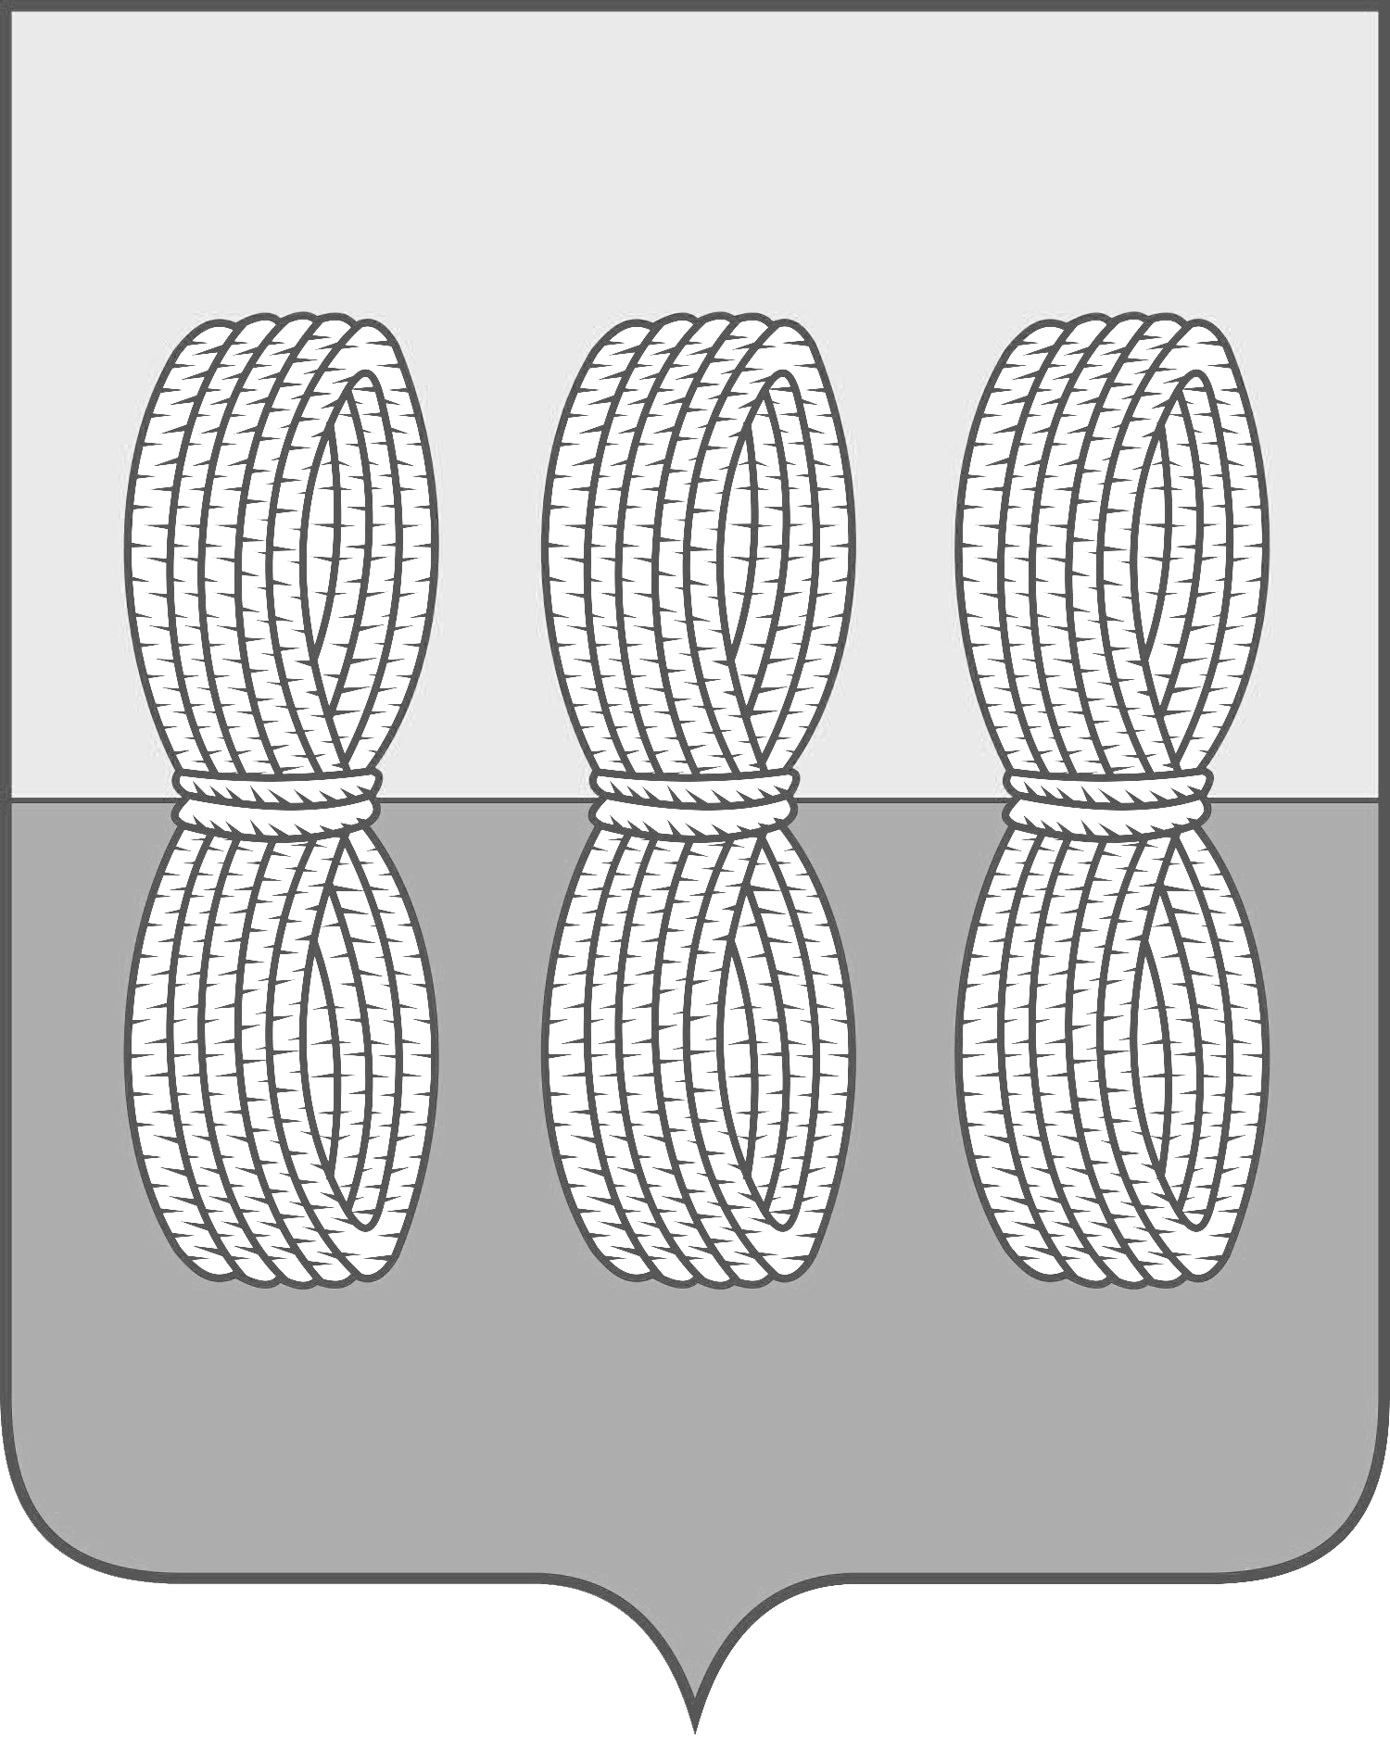
Администрация Новоржевского района
Псковской области

ПОСТАНОВЛЕНИЕ

от 25 октября 2023 года № 166
г. Новоржев

Об утверждении размера платы за содержание
жилого помещения для нанимателей
жилых помещений и собственников жилых помещений
государственного или муниципального жилищного фонда
муниципального образования «Новоржевский район» на 2024 год

На основании Жилищного кодекса Российской Федерации, Постановление Правительства РФ от 13.08.2006 № 491 «Об утверждении правил содержания общего имущества в многоквартирном доме и правил изменения размера платы за содержание ремонт жилого помещения в случае оказания работ по управлению, содержанию и ремонта общего имущества в многоквартирном доме ненадлежащего качества и (или) с перерывами, превышающими установленную продолжительность», ст. 29 Устава муниципального образования «Новоржевский район» и решения тарифной комиссии Администрации Новоржевского района ПОСТАНОВЛЯЕТ:
- Утвердить размер платы за содержание жилого помещения для
нанимателей жилых помещений и собственников жилых помещений государственного или муниципального жилищного фонда муниципального образования «Новоржевский район» на 2024 г.г., согласно Приложению 1.
2. Настоящее постановление вступает в силу с 01.01.2024 г. и действует по 31.12.2024 г.
3. Опубликовать настоящее постановление в периодическом печатном издании «КурьерЪ.Псков-Великие Луки» и на официальном сайте Администрации Новоржевского района.

Глава Новоржевского района С.О. Пугачева

Приложение 1
к постановлению Администрации
Новоржевского района
от 25.10.2023 №166

Размер платы за содержание жилого помещения
для нанимателей жилых помещений и собственников жилых помещений государственного или муниципального жилищного фонда муниципального образования «Новоржевский район» на 2024 год

Вид услуги | Ед. измер. | с  01.01.2023 по 31.12.2023 | с  01.01.2024 по 31.12.2024 | %
Плата за содержание и текущий ремонт общего имущества для нанимателей жилых помещений по договорам социального найма, договорам найма жилых помещений муниципального жилищного фонда,  из них  - жилые дома с центральным отоплением, водоснаб- жжением и ванной (к=1,1);  - жилые дома с центральным отоплением, водоснаб- жжением без ванны (к=1,0);  - жилые дома с местами общего пользования без удобств (к=0,9);  - одноэтажные жилые дома без мест общего пользования и без удобств (к=0,8) | руб/м2  руб/м2  руб/м2  руб/м2 | 13,66  12,42  11,18  9,94 | 15,71  14,28  12,85  11,42 | 115  115  115  115

